Фото отчет по проведению «Дня защиты детей» в МАОУ «Лицей № 62»
2018-2019 учебный год

- Проведение спортивного конкурса «Веселые старты», среди учащихся 1-х классов.

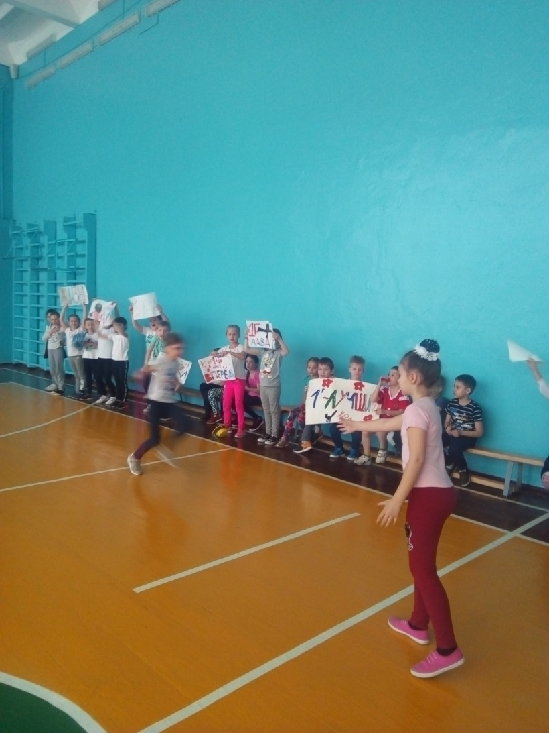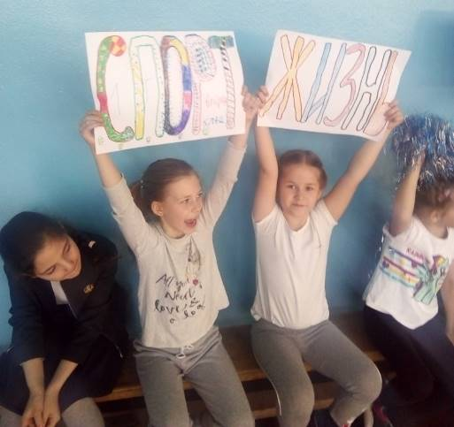

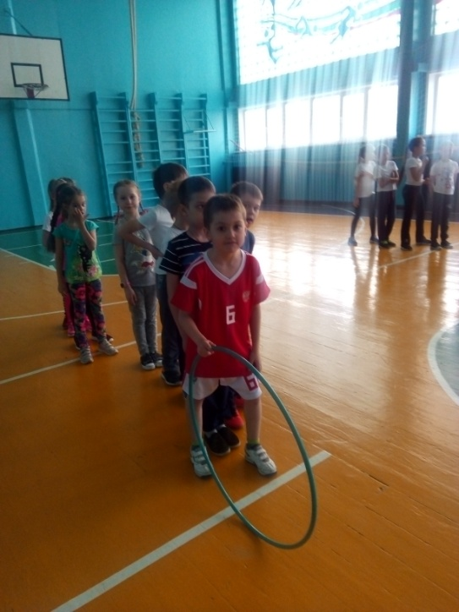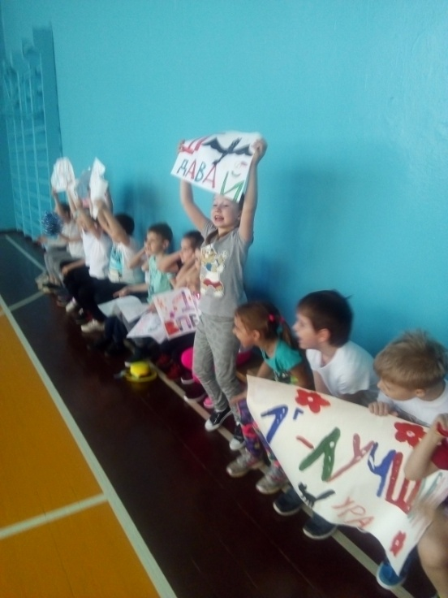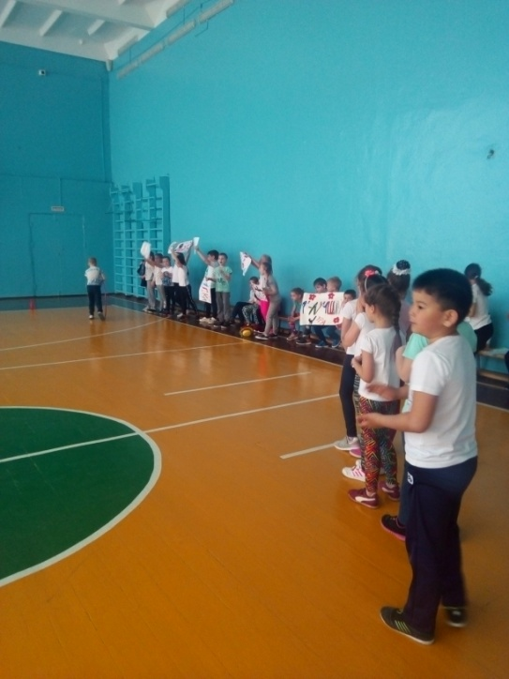

- Проведение конкурса рисунков на тему: «Безопасные дороги», среди учащихся
2 – х классов.

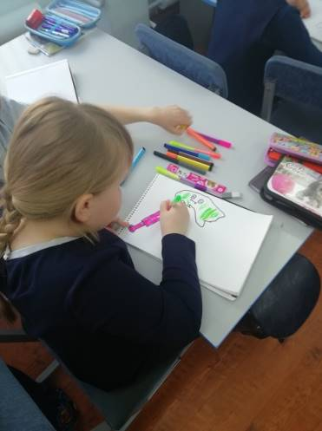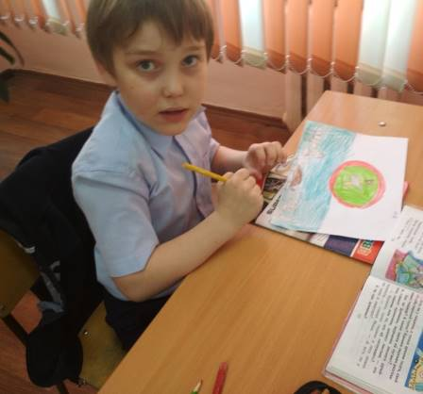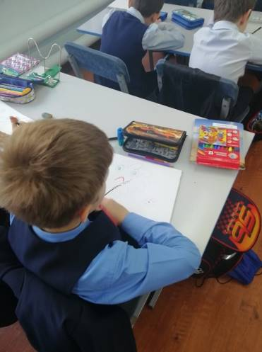

- Конкурс плакатов на тему: «Безопасность начинается в доме», среди учащихся 3 – х классов.

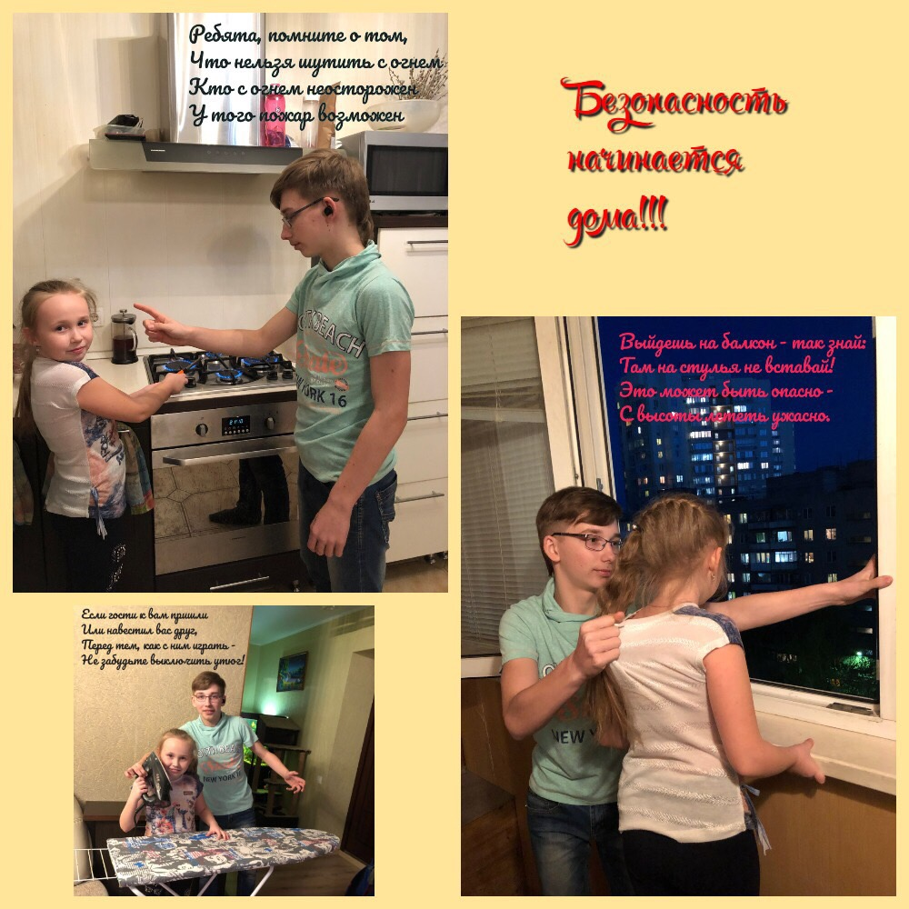
- Викторина на тему: «Пожарная безопасность», среди учащихся 4-х классов.
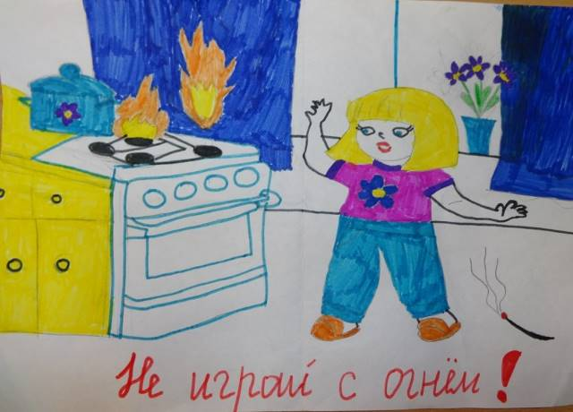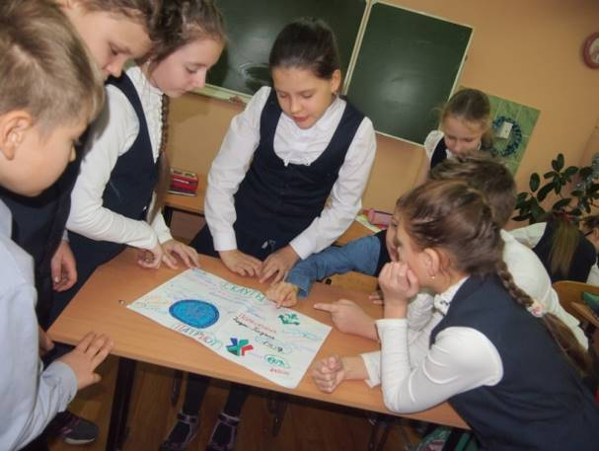
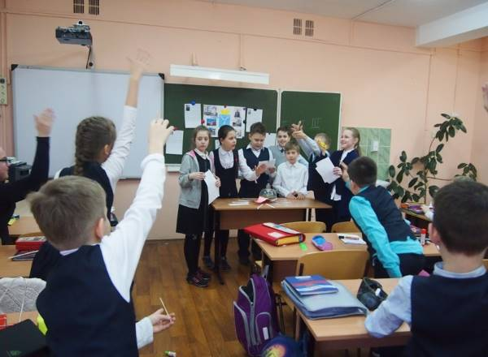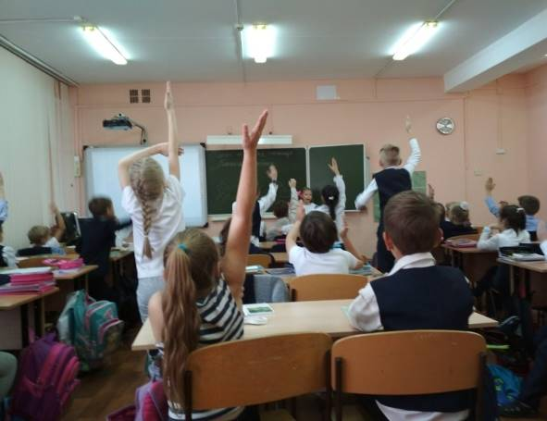

- Конкурс презентаций по теме: «Мы выбираем здоровье», среди учащихся 5-х классов.
5а класс
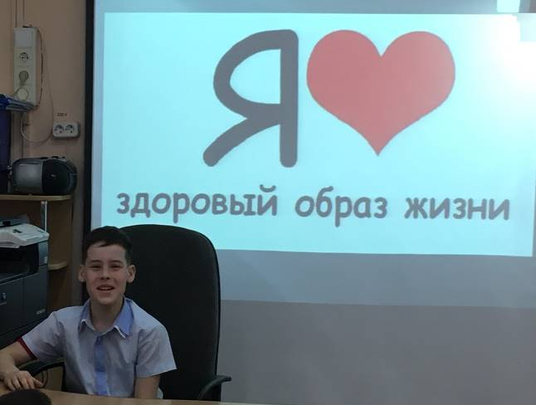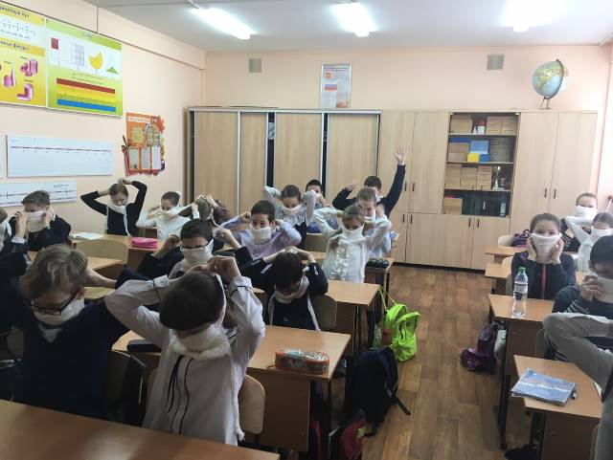
5б класс 5 в класс
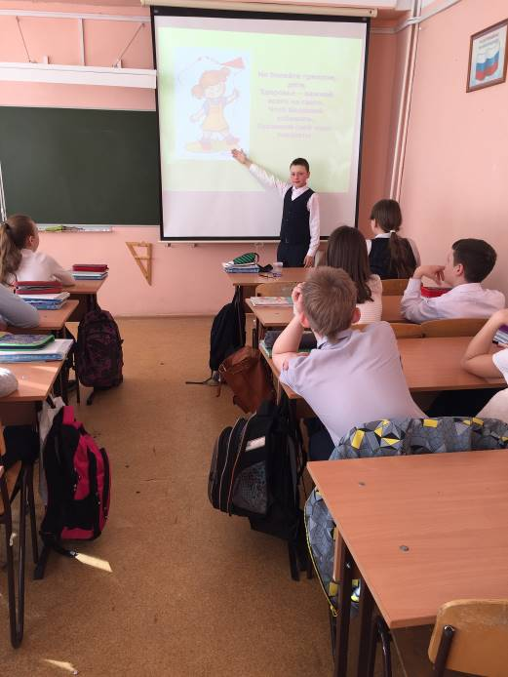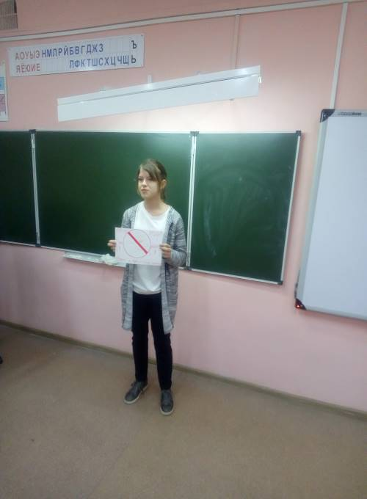
5г класс
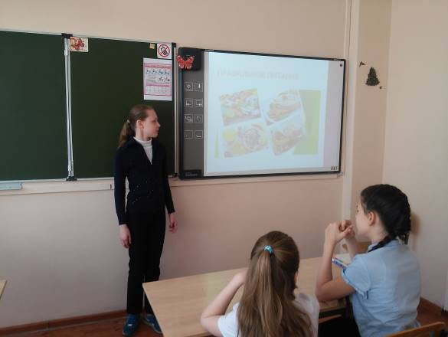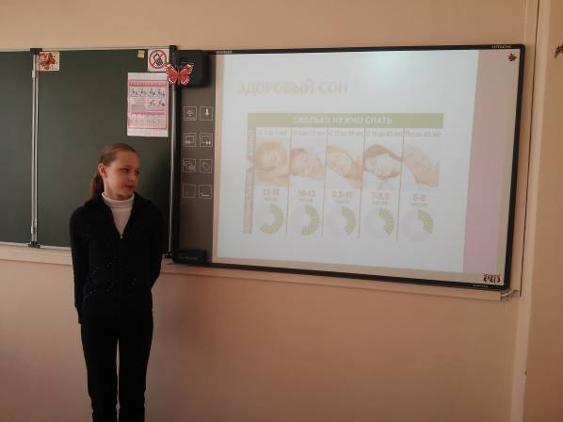
- Просмотр и обсуждение фильма по теме: «Здоровье и здоровый образ жизни», в 6-х классах.
6а класс
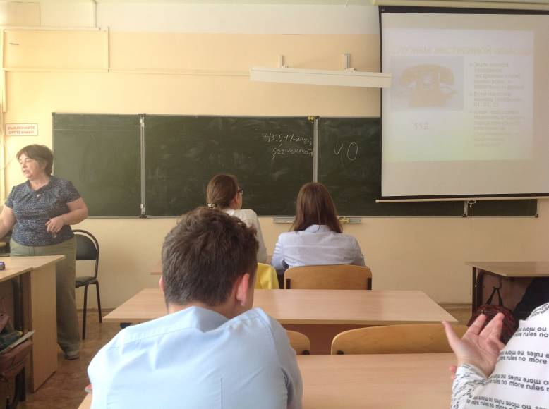
6б класс
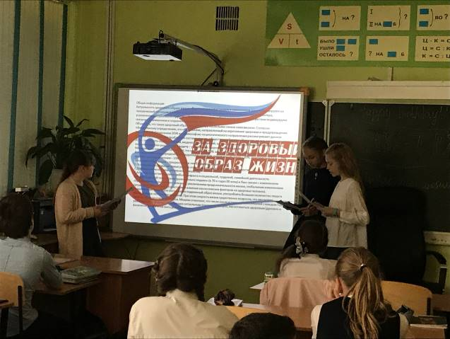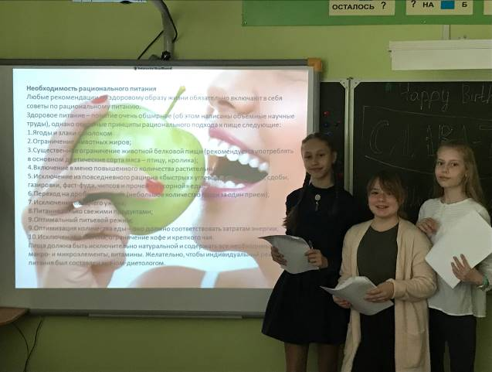

Просмотр фильма «Мы за ЗОЖ. Здоровый образ жизни». 6 Гкласс
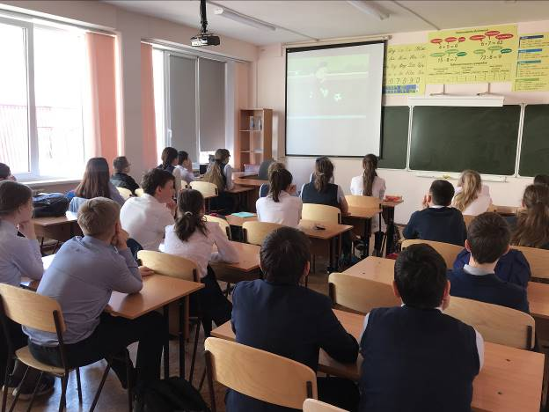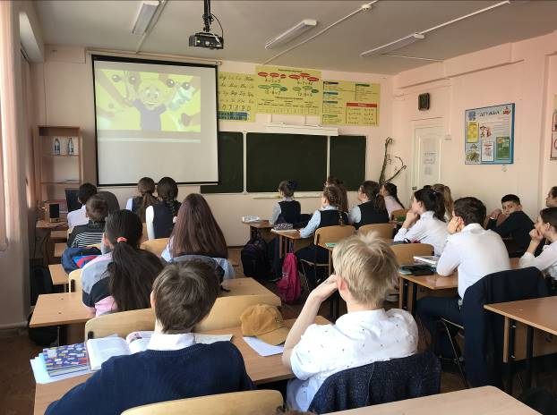
- Классный час с презентацией на тему: «Международный день защита детей: права ребенка, флаг, конвенция о правах ребенка», среди обучающихся 7-х классов.
7 а. Классный час. Права ребенка.
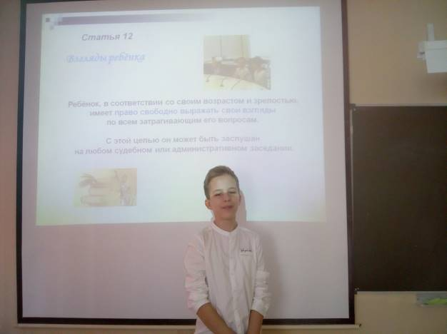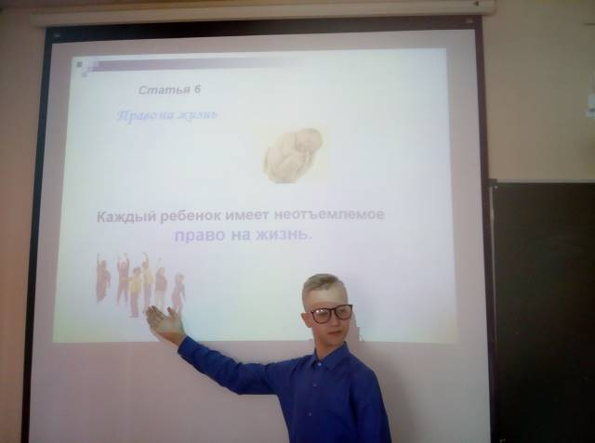
7б класс
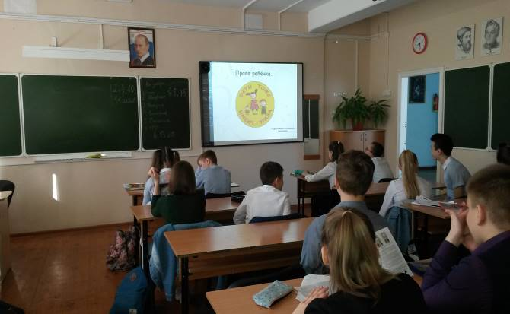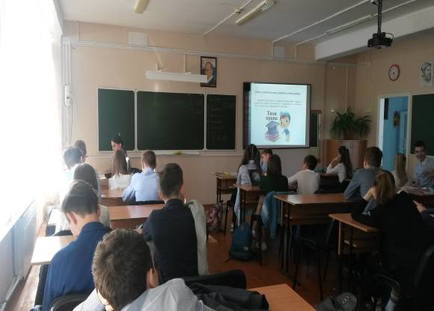

- учащиеся 8а класса приняли участие в работе " Круглого стола" в рамках областного профилактического мероприятия "Мотоцикл, скутер, мопед, велосипед".
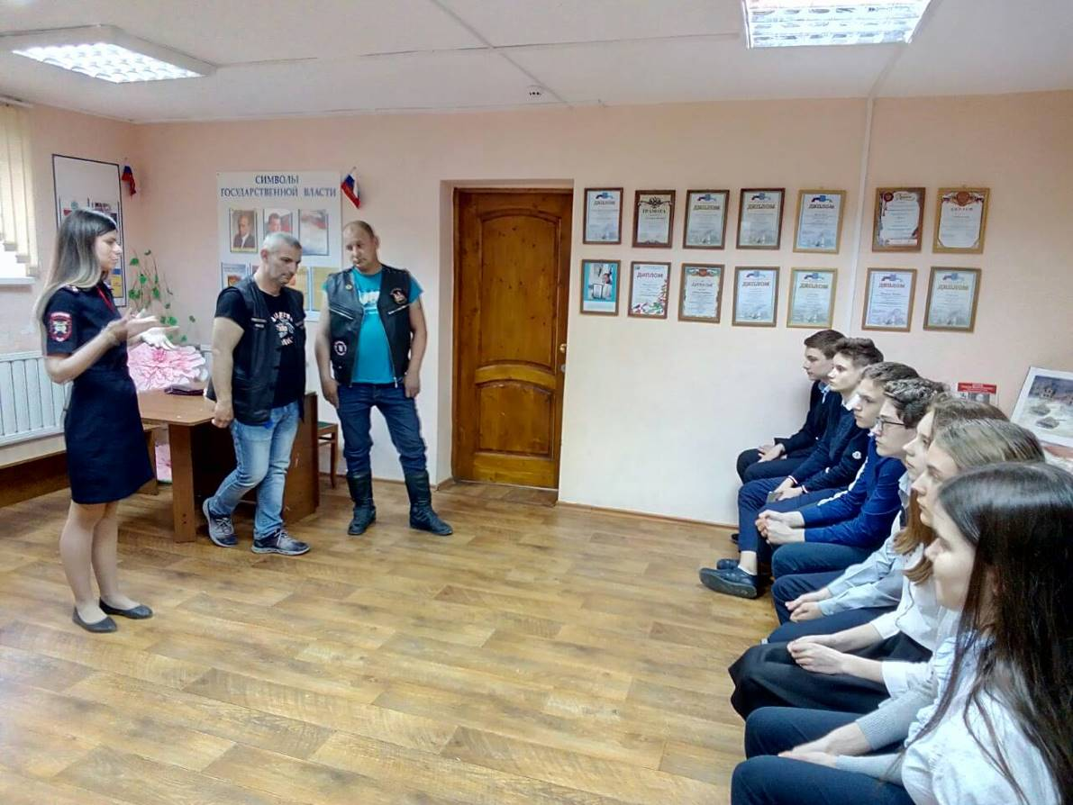
Классный час с презентацией на тему: «Я и мой земной шар» в 8Б классе.
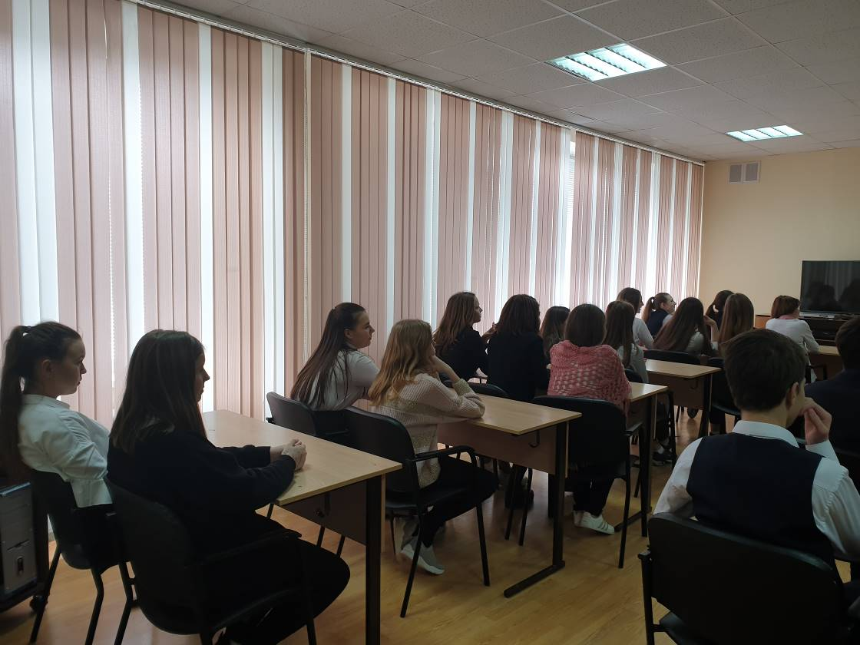
Классный час в игровой форме на тему: «Мы за здоровый образ жизни» в 8в классе.
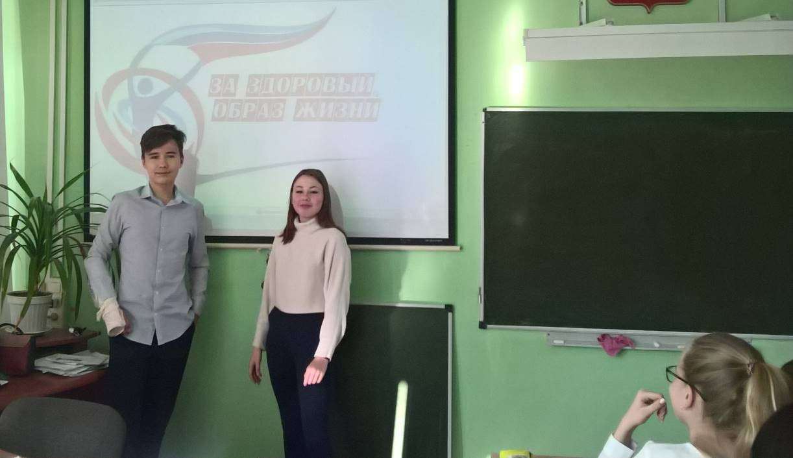
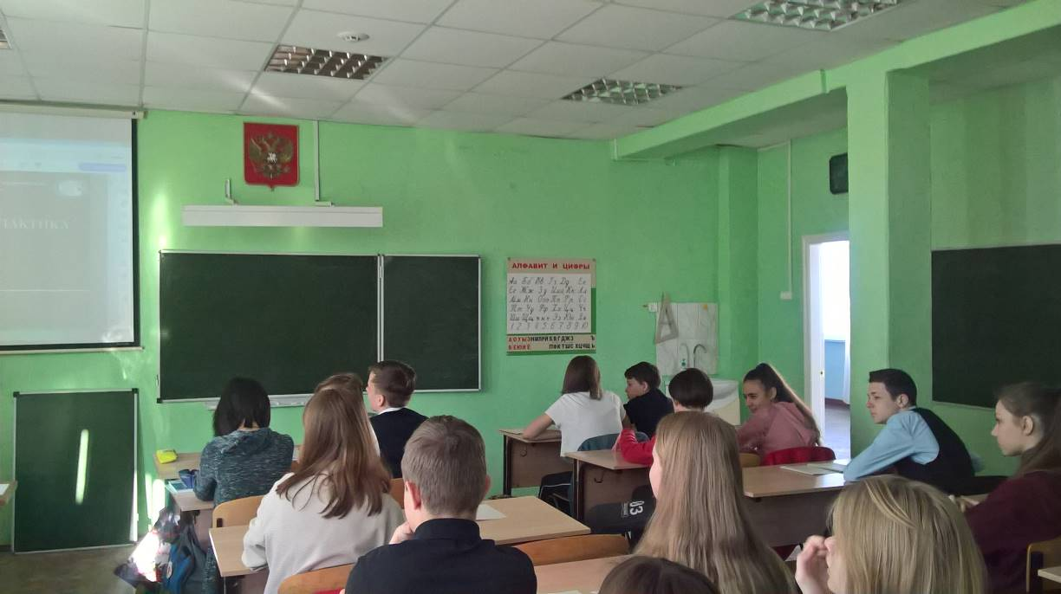
- мастер-класс координатора программы "WorkOut" Саратовской области, чемпиона области по воркауту Ильи Кузнецова и Артёма Чеботарёва — российского боксёра-профессионала, бронзового призёра чемпионата мира, чемпиона Европы, Сергея Улегина - российского гребца, призёра Олимпийских игр, двукратного чемпиона мира для учащихся 9-х классов.

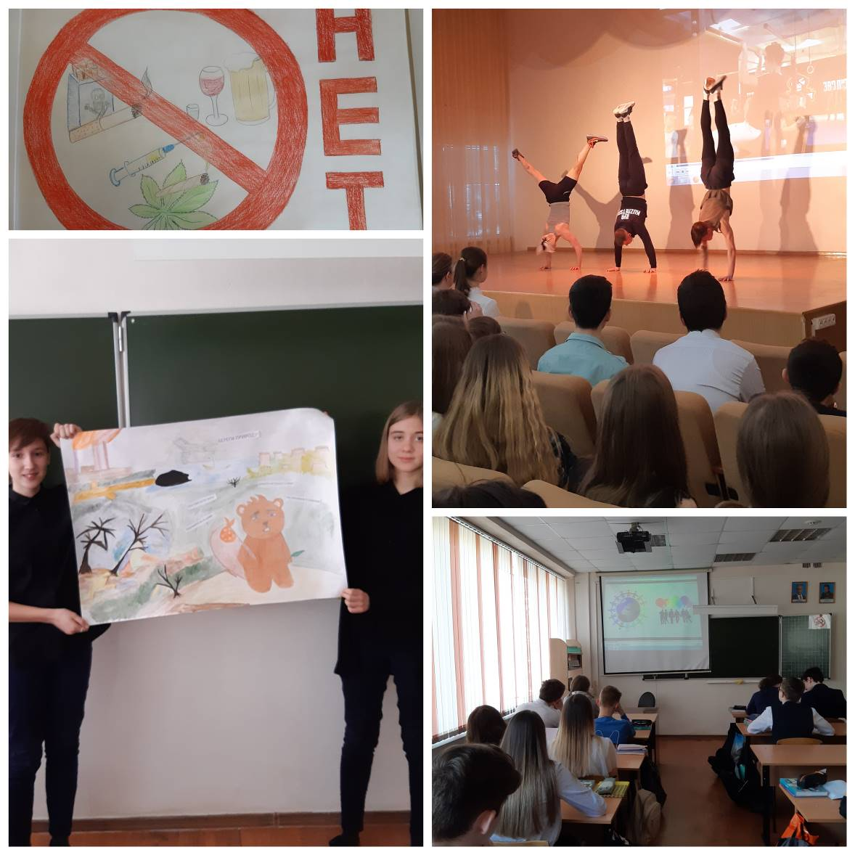
Конкурс стенгазет: 6в класс

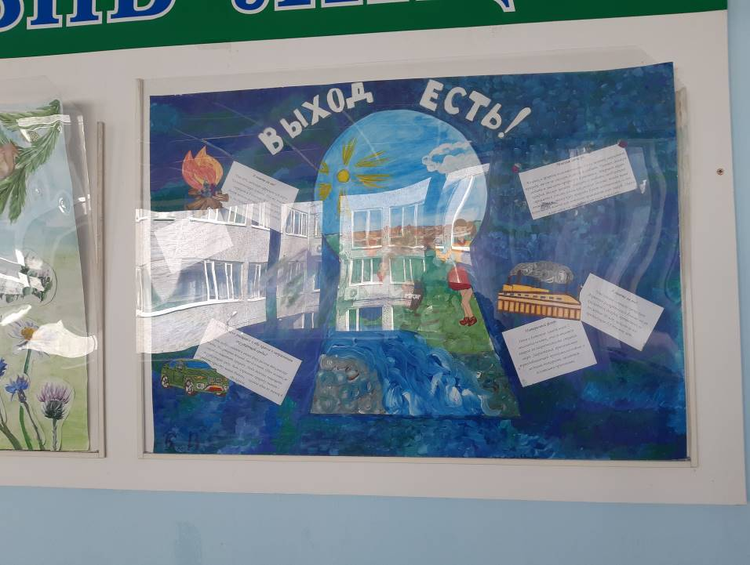

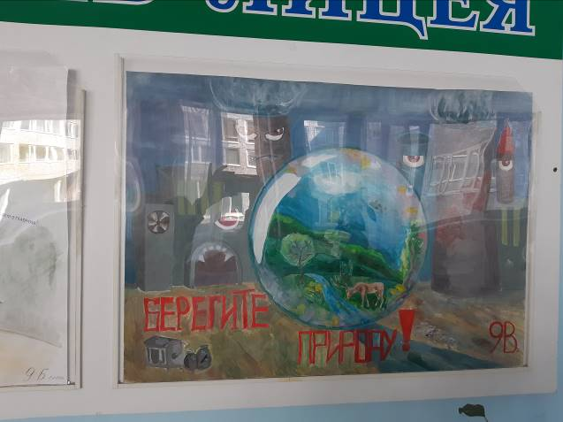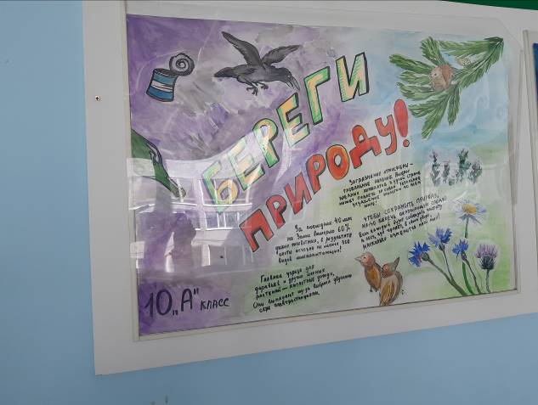

- Проведение круглого стола на тему: «Подростки в современном мире» в 10-х классах;
Учащиеся разделены на 2 команды, 1 команда - положительные факторы современного мира, 2 - команда отрицательные факторы.
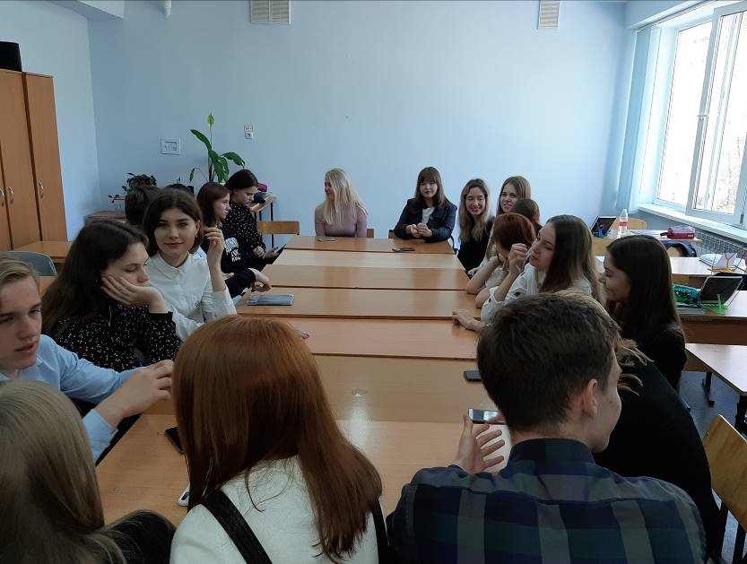
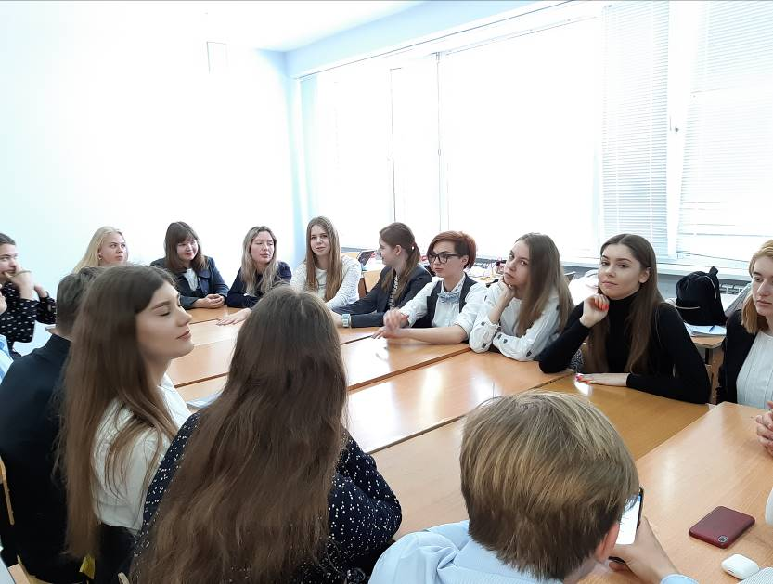
10б класс
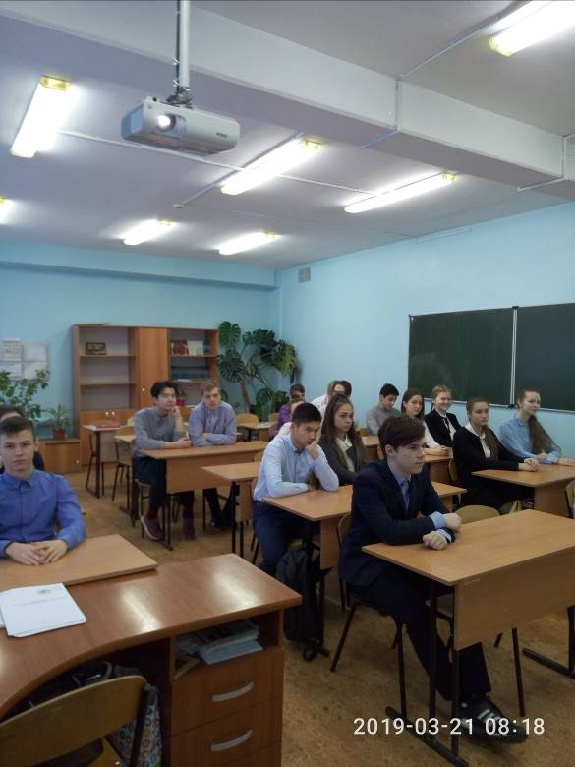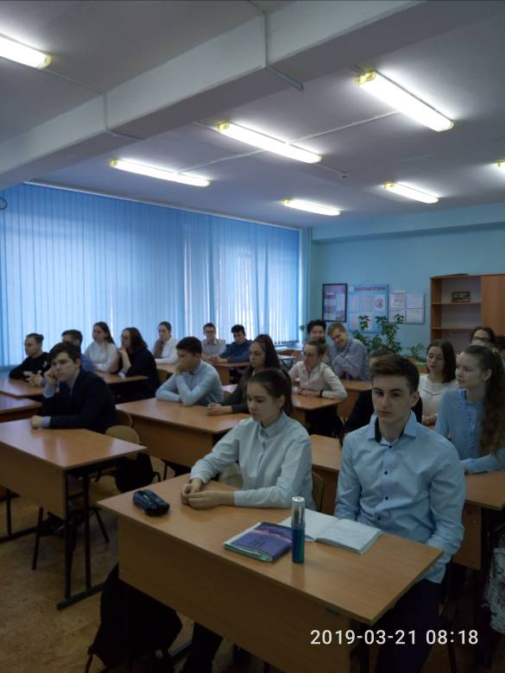
- Проведение классного часа на тему: «Права ребенка защищены Конституцией РФ» в 11Б классе.
